Починаючи з 2013 року, студенти та викладачі факультету туризму та міжнародних комунікацій Ужгородського національного університету мають унікальну можливість брати участь у міжнародному академічному обміні з Політехнічним університетом міста Їглава (Чеська Республіка). Ця плідна співпраця стала міцним містком між двома країнами, що щороку поєднує ентузіастів сфери туризму задля взаємного обміну досвідом, ідеями та новітніми знаннями.
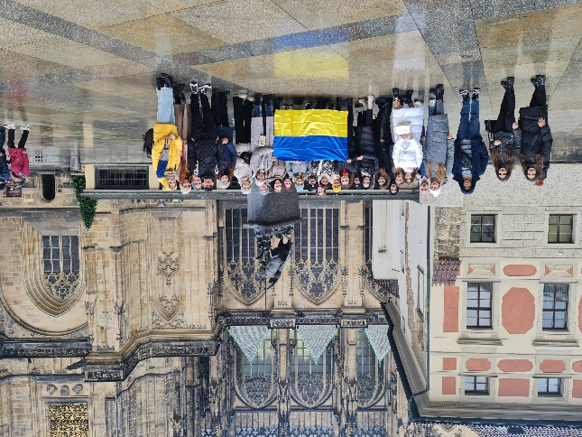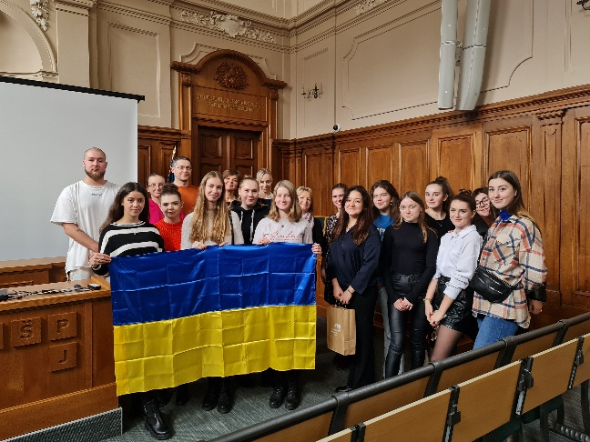

Однією з найяскравіших форм взаємодії є щорічні двосторонні воркшопи, тематика яких присвячена розвитку туристичної індустрії як Закарпаття, так і чеського регіону Височина. Ці заходи мають глибоке практичне та освітнє значення, адже учасники не лише обговорюють актуальні питання галузі, а й активно шукають нові формати співпраці, натхнення та інновацій.

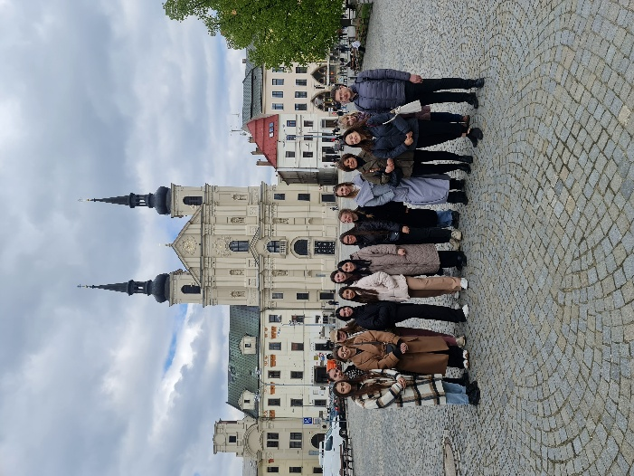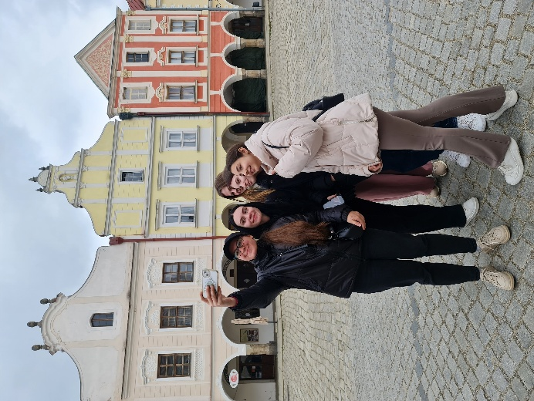

Програми воркшопів завжди насичені, динамічні й різноманітні. Вони включають ділові зустрічі з представниками місцевої влади, професійні екскурсії до туристичних об'єктів, тематичні лекції, інтерактивні сесії, а також яскраві культурні події. Особливою популярністю серед учасників користуються гастрономічні дегустації, які дозволяють глибше пізнати кулінарні традиції обох регіонів.
Цей міжнародний обмін відкриває перед студентами нові горизонти: вони не лише вдосконалюють свої професійні компетенції, а й отримують безцінні практичні навички, розширюють світогляд, заводять міжнародні знайомства та знаходять друзів, з якими пов’язують спільні ідеї та майбутні проєкти. Для викладачів це — чудова нагода оновити педагогічні підходи, впроваджувати європейський досвід у навчальний процес та розвивати наукове партнерство.

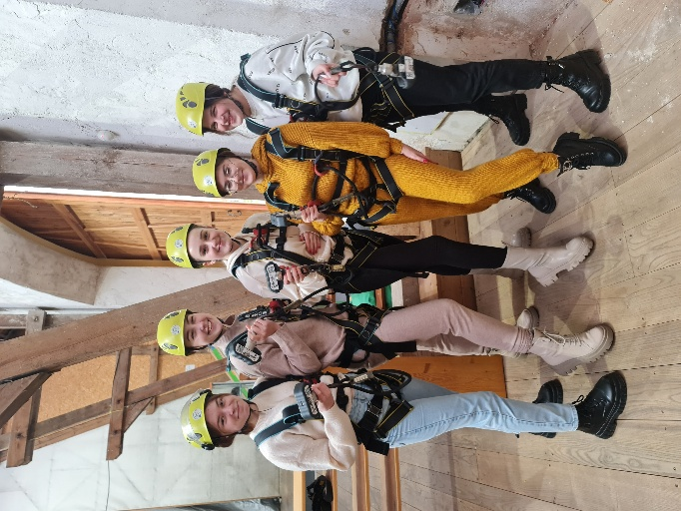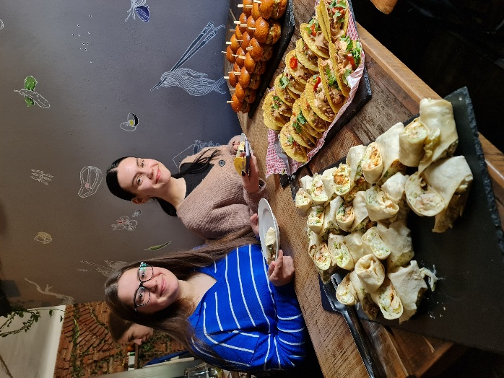

Завдяки такому формату співпраці факультет туризму та міжнародних комунікацій УжНУ впевнено крокує до інтеграції в європейський освітній простір, формуючи нове покоління висококваліфікованих, відкритих до світу фахівців у сфері туризму та міжнародних комунікацій.

